FICHA DE AVALIAÇÃO GLOBAL Nº 1

MATRIZ GERAL
Domínio | Temas | Questões | Cotações (%)
I | Materiais terrestres suportes de vida | 1.1; 1.2; 1.3; 2; 3; 4.1; 4.2; 4.3; 4.4 | 40
II | Diversidade de seres vivos e suas interações com o meio – animais | 5.1; 5.2; 5.3; 5.4; 5.5; 5.6 | 19
II | Diversidade de seres vivos e suas interações com o meio – plantas | 6.1; 6.2 | 8
III | Unidade na diversidade de seres vivos | 7.1; 7.2; 7.3; 7.4; 7.5 | 20
III | Classificação de seres vivos | 5.7; 8.1; 8.2 | 13

TIPOLOGIA DE ITENS
Tipologia de itens |  | Questões | Cotações (%)
IITENS DE SELEÇÃO | Escolha múltipla | 7.2 | 4
IITENS DE SELEÇÃO | Associação/Correspondência | 3; 7.1; 8.1 | 12
ITENS DE CONSTRUÇÃO | Completamento | 2 | 5
ITENS DE CONSTRUÇÃO | Resposta curta | 1.2; 4.1; 4.2; 4.4; 5.1; 5.2; 5.3; 5.4; 5.5;  5.6; 6.2; 7.3; 7.4; 7.5; 8.2; 8.3 | 61
ITENS DE CONSTRUÇÃO | Resposta de desenvolvimento/restrita | 1.1; 1.3; 4.3; 5.7; 6.1; 8.3 | 18

- A tabela apresenta a composição química de uma água potável.

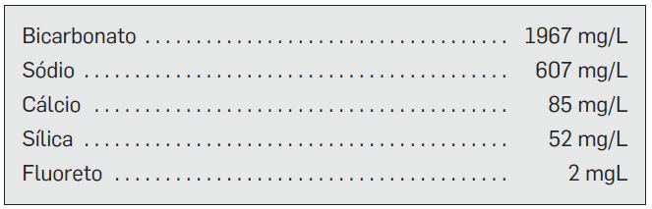

  - Indica por que razão se diz que a água representada na tabela é uma solução.
_________________________________________________________________________________

  - Dos minerais referidos na tabela, identifica qual (quais) o (os) essencial (ais) para o bom desenvolvimento dos ossos e dentes.
_________________________________________________________________________________

  - Explica por que se deve tratar a água antes de esta entrar na rede de distribuição para consumo público.
_________________________________________________________________________________
_________________________________________________________________________________

- Completa as afirmações (A a E) com os termos da chave que se segue, de modo a torná-las verdadeiras.

combustível incombustível combustão incomburente comburente

(A) Quando a madeira arde, está a ocorrer uma ___________________.
(B) Uma substância que alimenta uma combustão denomina-se ___________________.
(C) O nitrogénio, por não arder, diz-se que é um gás ___________________.
(D) O dióxido de carbono não alimenta as combustões, por isso é ___________________.
(E) O papel, uma vez que arde, é uma substância ___________________.

- Observa as figuras 1 e 2. Associa as rochas mármore e calcário a cada uma das imagens, de acordo com a sua utilização (construção civil, decoração/ornamentação).

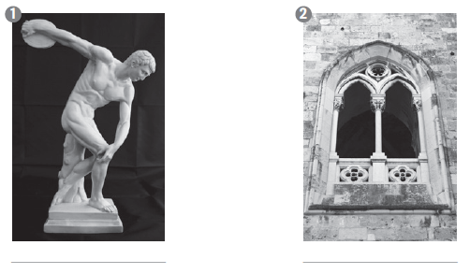
- Numa aula de Ciências Naturais fez-se a seguinte atividade: colocou-se 50 mL de solo numa proveta e depois verteu-se 50 mL de água para a proveta.

  - De acordo com a atividade realizada, prevê os resultados observados.
_________________________________________________________________________________
_________________________________________________________________________________

  - Refere o objetivo da atividade realizada, de acordo com a constituição do solo.
_________________________________________________________________________________

  - Justifica o facto de existirem seres vivos no solo. _________________________________________
_________________________________________________________________________________

  - Distingue solo argiloso de solo arenoso, de acordo com uma propriedade do solo.
_________________________________________________________________________________
_________________________________________________________________________________

- Lê o texto com atenção.

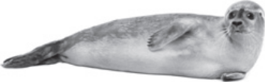
A foca-comum

A foca-comum (Phoca vitulina) é um animal de tamanho médio que habita águas costeiras e estuários com bancos de areia que utiliza para descansar.
Tem uma pelagem densa e lustrosa de cor acastanhada. Pode ser vista a deslocar-se fora de água, no entanto está mais adaptada à locomoção na água, uma vez que os seus membros estão transformados em barbatanas e o seu corpo tem forma de fuso.
Alimenta-se fundamentalmente de peixes que captura dentro de água, podendo também apanhar crustáceos, como caranguejos.
As fêmeas têm um único filhote, após uma gestação de nove meses, que amamentam durante quatro a seis semanas.

  - Identifica o habitat da foca-comum. ___________________________________________________

  - Indica:
- a forma do corpo da foca-comum. __________________________________________________
- o tipo de revestimento da foca-comum. ______________________________________________

  - Refere o tipo de locomoção característico da foca.
_________________________________________________________________________________

  - Menciona duas adaptações da foca ao tipo de locomoção identificado na questão anterior.
_________________________________________________________________________________

  - De acordo com o texto, classifica a foca quanto ao regime alimentar.
_________________________________________________________________________________

  - Transcreve do texto uma expressão que indique que a foca-comum é um animal vivíparo.
_________________________________________________________________________________

  - Indica o nome científico da foca-comum. Justifica como o identificaste no texto e explica três regras de construção da nomenclatura. ______________________________________________________
_________________________________________________________________________________
- Lê atentamente a notícia.

Incêndios florestais consumiram mais de 140 mil hectares em 2013
A área ardida aumentou este ano 28% em relação a 2012, tendo os incêndios florestais consumido 140 944 hectares, segundo o Instituto da Conservação da Natureza e das Florestas (ICNF).

  - Explica a importância da prevenção dos incêndios florestais para a proteção da biodiversidade vegetal. __________________________________________________________________________
_________________________________________________________________________________

  - Refere duas medidas de proteção da biodiversidade vegetal.
_________________________________________________________________________________
_________________________________________________________________________________

- A figura representa uma observação microscópica realizada numa aula de Ciências Naturais.

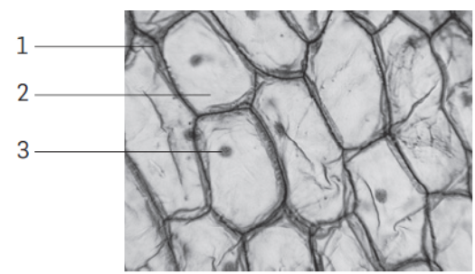
  - Faz a legenda da figura (1 a 3).
1 – _______________________________________
_______________________________________
2 – _______________________________________
_______________________________________
3 – _______________________________________
_______________________________________

  - Das afirmações seguintes, assinala as verdadeiras.
(A) As células têm todas a mesma forma.
(B) Os seres vivos são constituídos por células.
(C) As células não desempenham todas a mesma função.

  - Indica a função da estrutura representada pelo número 3. _________________________________

  - Indica a tecnologia utilizada na observação da figura anterior. _______________________________

  - Refere as partes constituintes da tecnologia mencionada na questão anterior.
_________________________________________________________________________________

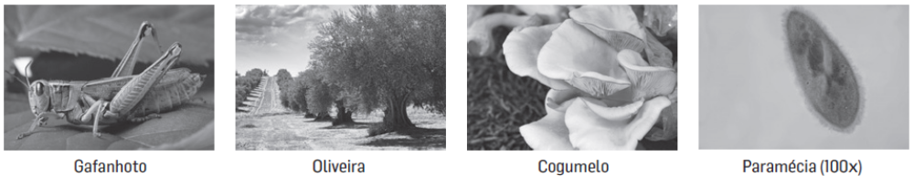
- Observa os seres vivos representados na figura seguinte.
  - Indica o reino a que pertence cada um dos seres vivos representados. ________________________
_________________________________________________________________________________

  - Dá um exemplo de outro ser vivo que pertence ao mesmo reino da oliveira. ___________________

  - Indica duas características dos seres vivos deste reino que permitiu a Whittaker (1979) agrupá-los.
_________________________________________________________________________________

